关于在“党员e家”

开展网上投票推荐“六好”的通知

各单位党委（党总支、直属党支部）：
根据省组部署安排，经初步遴选的“六好”对象在“党员e家”开展网上投票推荐，现就做好网上投票推荐活动通知如下：
1.评选内容：①“两学一做”好文章②群众身边好党员③基层一线好支部④党员电教好片子⑤党建创新好案例⑥党建之友好典型。
2.投票方式：登录“党员e家”网站（或手机APP），点击“六好”投票入口，进入相应的“好”为候选对象投票。
3.投票时间：2017年6月26日8:00至2017年8月27日24:00。
4.投票规则：每名党员每天可为每个“好”评选投一次票；每个“好”可选择不多于10名候选对象。
5.有关要求：我校推荐 “六好”作品共9件（名单附后），请各单位积极发动各级党组织，组织广大党员积极登录平台，参与投票；参与投票的党员可在“党员e家”获得学习积分。严禁通过技术手段刷票，一旦发现有利用软件刷票等违反规则，影响公平、公正的行为，将视情节轻重给予数据清零、取消评选资格等相应处理。

附件：1.福建师范大学推荐参评“六好”名单
2.在“党员e家”参与网上投票推荐“六
好”的操作说明（网页版）
3.在“党员e家”参与网上投票推荐“六
好”的操作说明（手机版）

中共福建师范大学委员会组织部
2017年6月27日

附件1：

福建师范大学推荐参评“六好”名单

模块 | 模块投票序号 | 标题（支部名称） | 姓 名 | 单位（职务）
好文章 | 17 | 摆脱贫困的精神力量 | 杨建义 | 福建师范大学教授、博士生导师，学生工作部部长
好文章 | 50 | 永葆党内政治生活的“四性” | 潘玉腾 | 福建师范大学党委副书记，教授、博士生导师
好党员 | 38 |  | 黄志高 | 福建师范大学物理与能源学院院长、教授、博士生导师
好支部 | 42 | 全国经济综合竞争力研究中心福建师范大学分中心党支部 |  | 福建师范大学
好支部 | 45 | 福建师范大学校团委党支部 |  | 福建师范大学
好片子 | 44 | 小葵入党记 |  | 福建师范大学
好片子 | 45 | “不忘初心，继续前进”的背后深意 |  | 福建师范大学
好案例 | 41 | “小联”:“互联网+”时代党支部服务学生的创新举措 |  | 福建师范大学学生工作部党支部
好典型 | 25 |  | 郑育毅 | 福建师范大学环境科学与工程学院副院长、教授级高级工程师

附件2：
在“党员e家”参与
网上投票推荐“六好”的操作说明
（网页版）

一、登录流程
（一）未激活用户
打开“党员e家”网页（http://www.dyejia.cn/）——点击“登录”——输入用户名和密码——进入“用户激活”页面——认证激活。
用户名：身份证号码
初始默认密码：abc123

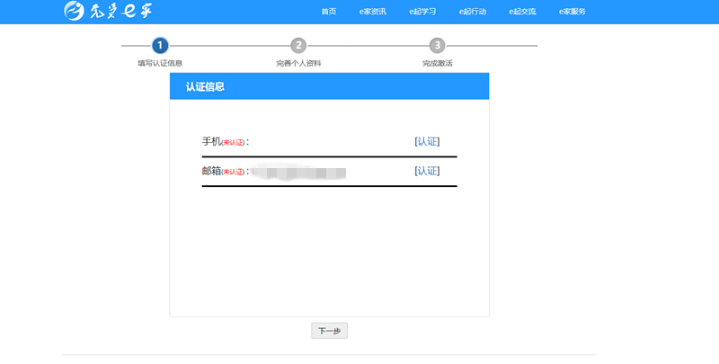

（二）已激活用户
打开“党员e家”网页（http://www.dyejia.cn/），点击“登录”，输入用户名和密码，直接进入“个人门户”。
用户名：身份证号码
初始默认密码：abc123
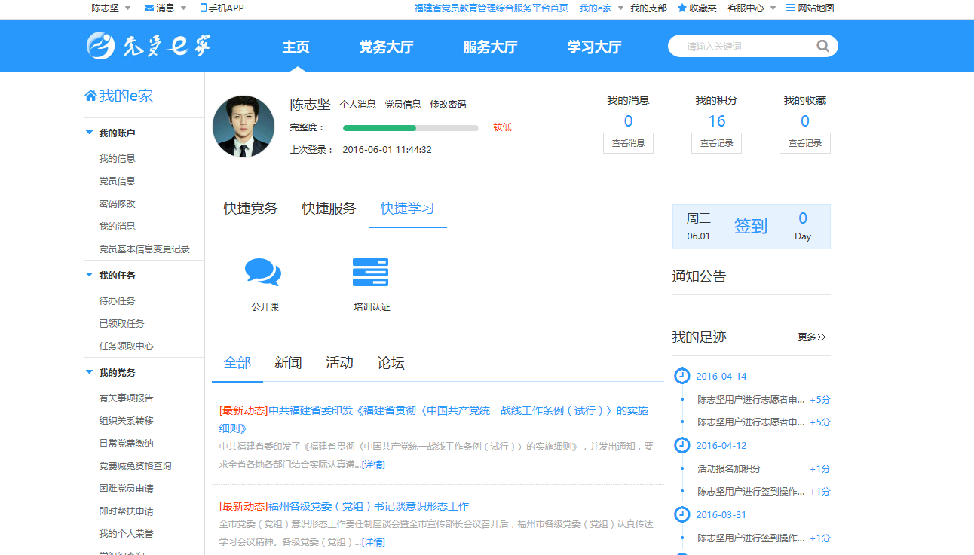

二、参加“六好”评选活动操作流程
登陆后，进入“党员e家”首页。
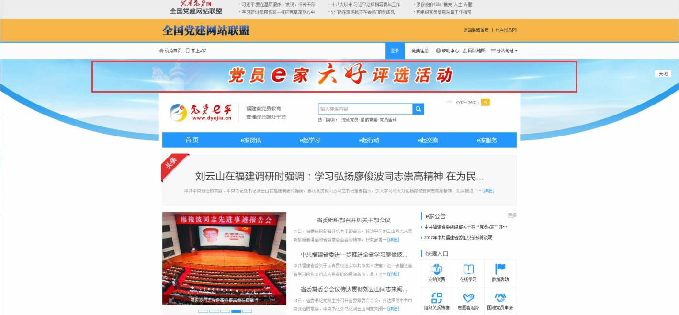

点击“党员e家”“六好”评选活动”，进入评选活动界面。


以“好文章”为例，点击“好文章”进入投票界面，勾选拟推荐作品，提交投票。

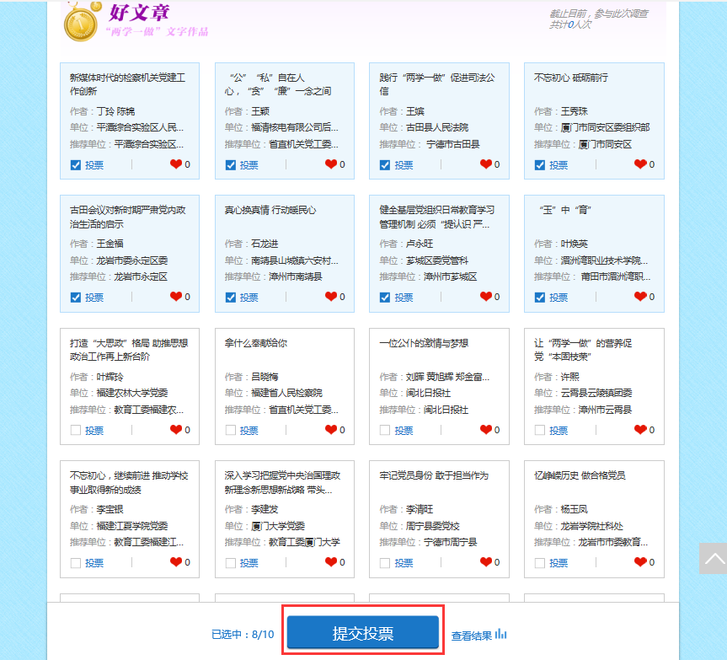

显示“投票成功，感谢参与”即完成投票。
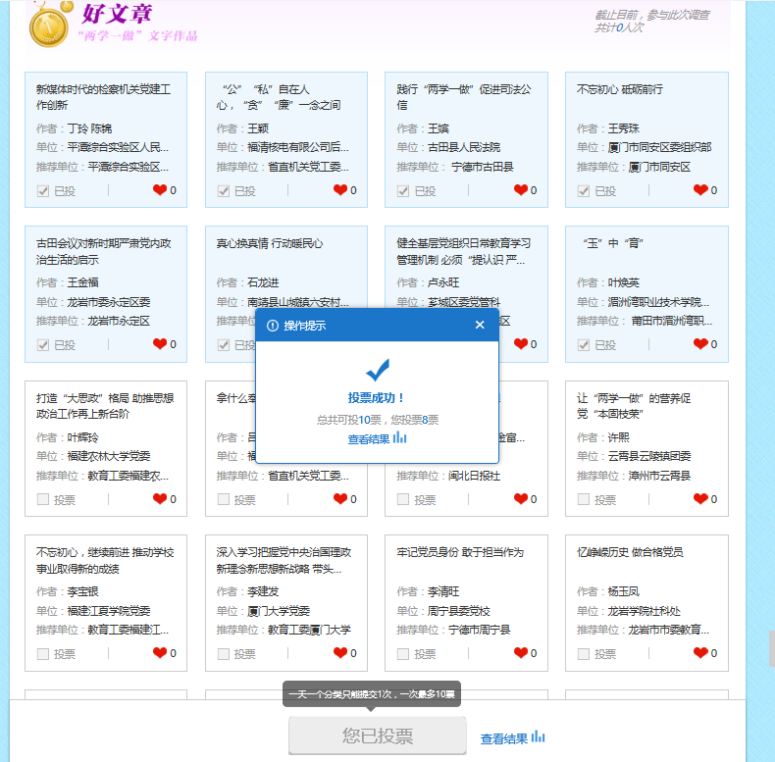
点击“查看结果”按钮，可查看投票推荐情况。
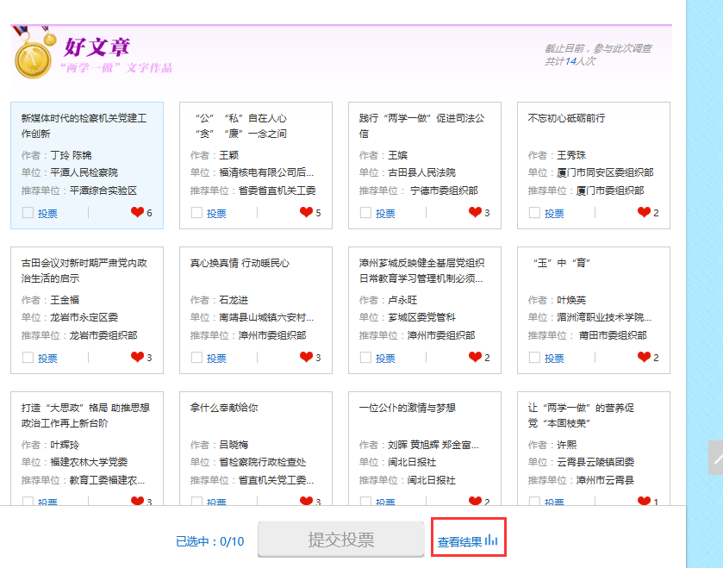

附件3：
在“党员e家”参与
网上投票推荐“六好”的操作说明
（手机版）

一、下载、登录“党员e家”APP
点击下图的二维码，识别或打开手机浏览器下载“党员e家”APP,下载成功后打开APP。

另外，还可登陆“党员e家”首页，（http://www.dyejia.cn/），找到“党员e家”APP的二维码进行下载。
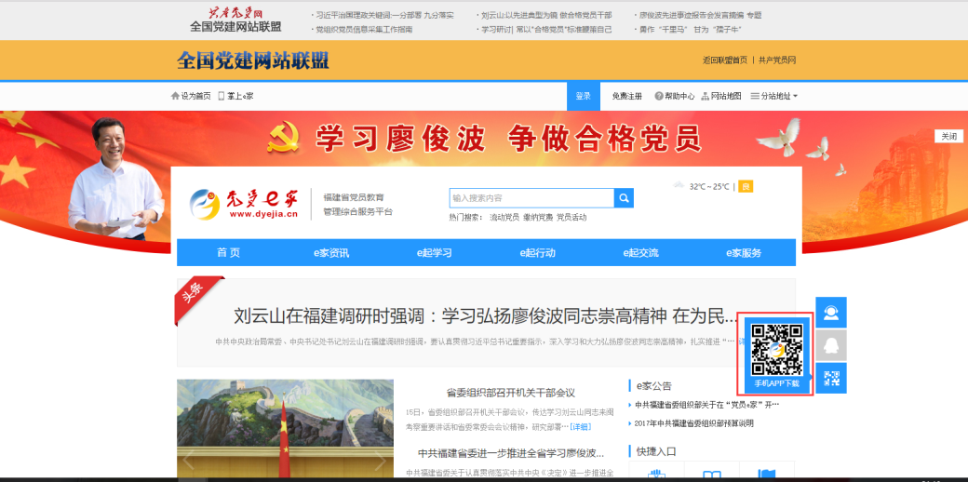


进入个人页面，点击“立即登录”，输入正确的用户名和密码即可完成登陆。如尚未注册，请登录“党员e家”网站注册并激活（参考“网页版”说明）。

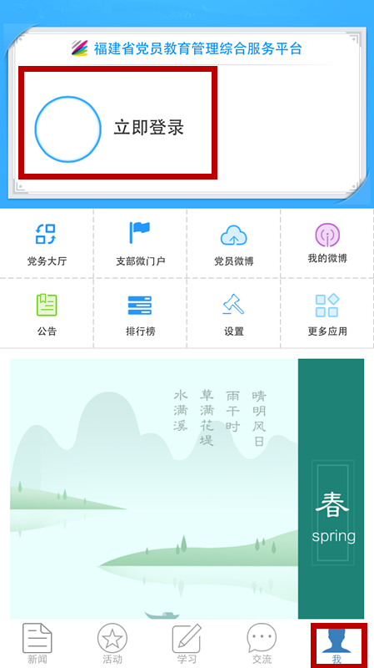

二、进入党内统计系统活动栏目
点击“活动”栏目。

三、参与投票
进入“六好”评选活动界面。


以“好文章”为例，点击“好文章”进入投票的界面，勾选所投作品，提交投票。
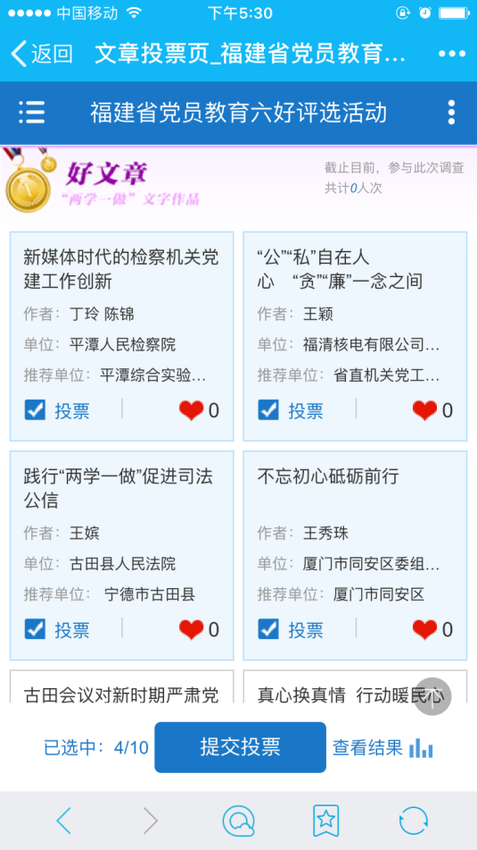
点击“提交投票”后，显示“投票成功，感谢参与”，完成投票。

